Inteligentna kuća

Projektni zadatak

Ivan Sović
JMBAG: 0036419850

Naziv projekta
Ethernet i IP komunikacija

Svrha sustava
Osnovna svrha sustava koji će biti realiziran u sklopu ovog projekta je omogućavanje komunikacije perifernih sustava inteligentne kuće sa središnjim uređajem (npr. računalom). Ova komunikacija treba biti izvedena putem Etherneta, te IP protokola.

Ethernet je vrsta mrežne tehnologije koja se koristi za izgradnju lokalnih mreža. On je dobar izbor iz nekoliko glavnih razloga: velike raširenosti, jednostavnosti i niske cijene postavljanja mreže. S druge pak strane, IP (skraćenica od «Internet Protocol») služi za komunikaciju preko mreže pomoću paketa (eng. datagrams). Prednosti IP protokola su dobro oporavljanje od neuspjeha (eng. failure recovery), mogućnost dodavanja mreža bez prekidanja postojećih posluživanja, platformska neovisnost,...

Pojedini dijelovi inteligentne kuće (senzori, interakcijski podsustavi,...), moraju biti u mogućnosti ostvariti međusobnu komunikaciju. Unutar nekog podsustava, ona će biti izvedena pomoću ZigBee-ja, infracrvene veze, putem SMS-a, ili na neki drugi način. Ovaj projekt se u sve to uklapa kao dodatni način komunikacije, koji sve podsustave povezuje sa središnjim računalom, te mu proslijeđuje podatke na daljnju obradu.

Pojedinačni ciljevi
Izgraditi komunikacijski kanal između podsustava i središnjeg računala. Sustav treba biti u mogućnosti primati podatke putem jedne veze (serijske), te ih proslijeđivati preko Etherneta.

Primati podatke od sustava za ZigBee komunikaciju (student Dinko Oletić), IC prijemnika (Tomislav Jerković) i SMS dojave (Darko Trogrlić), i to preko digitalnih ulaza (Nikša Maslović).

Podatci se šalju preko Etherneta i IP protokola na središnje računalo.

Omogućiti slanje jednostavnih naredbi, i primanje odgovora unutar sustava.

Izgraditi programsku bibilioteku koja sadrži sve potrebne module za uspostavu komunikacije i razmjenu poruka.

Kako na ovom projektu rade dvije osobe (Anita Škarica i ja, Ivan Sović), dogovorili smo se da će se moj dio projekta više usmjeriti komunikaciji sa podsustavima. U nastavku projektnog zadatka je opisan sustav za komunikaciju putem Etherneta i IP protokola u cjelini, ali moj dio posla će se temeljiti samo na upravo spomenutom dijelu sustava.

Povezanost sa drugim projektima
Projekt komunikacije putem Etherneta i IP protokola zamišljen je za povezivanje podsustava sa središnjim računalom. Sama povezanost sa podsustavima je nužna, jer je u protivnome, ovaj projekt suvišan. Zamišljeno je povezivanje sa sljedećim projektima:

- Digitalni ulazi i izlazi (Nikša Maslović) – potrebno je omogućiti primanje i slanje podataka putem serijske veze.
- ZigBee (Dinko Oletić) – projekt ZigBee povezuje sustave za brigu o kućnim ljubimcima i upravljanje DC motorom, te proslijeđuje podatke potrebne za upravljanje tim podsustavima središnjem računalu.
- IR modul (Tomislav Jerković) – primljene naredbe sa IR odašiljača treba poslati na središnje računalo za daljnju obradu.
- SMS dojava (Darko Troglić) – poruke primljene putem SMS-a treba obraditi i poslati na središnje računalo.

Slika 1. predstavlja shematski prikaz povezanosti navedenih dijelova sustava.
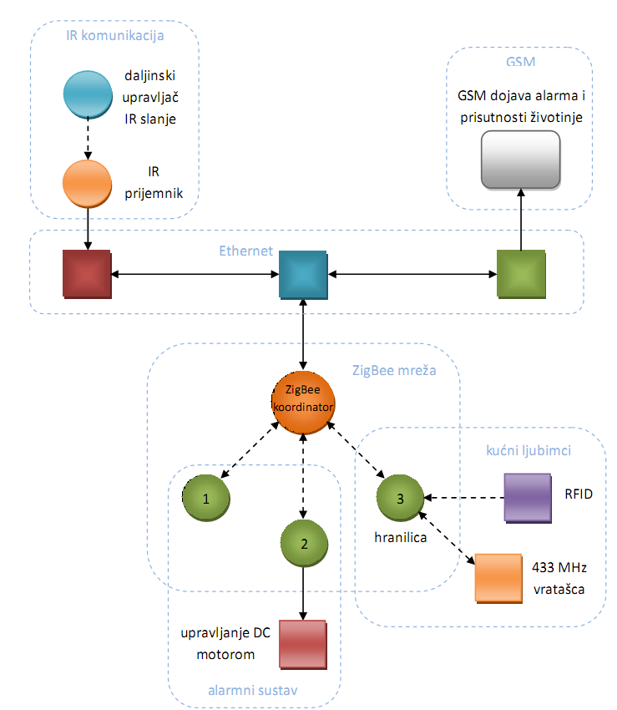
Slika 1. Shematski prikaz povezanosti nekih podsustava.

Ulazni podatci
Ulaze u ovaj sustav možemo podijeliti u dvije skupine: ulaze sa strane podsustava i ulaze sa strane središnjeg računala (servera). Sa strane podsustava, uređaj prima podatke putem serijske veze, dok od servera prima podatke preko Etherneta i IP protokola.

Ulazni podatci sa strane podsustava:
- Podatci sakupljeni u ZigBee čvoru, a koji dolaze od podsustava za brigu o kućnim ljubimcima i upravljanja DC motorom.
- Naredbe/podatci primljeni preko infracrvene veze.
- Naredbe/podatci primljeni preko SMS poruka.

Ulazni podatci sa strane servera:
- Naredbe/podatci koje server šalje podsustavima.

Kako će ovaj projekt biti izveden kao svojevrsni most između podsustava, on će primati podatke na svom ulazu, te ih (neovisno o njihovom sadržaju) prebaciti preko Etherneta na središnje računalo, ili obrnuto. To znači da zapravo ne postoji ograničenje na korištenje ovog projekta samo za komunikaciju sa navedenim podsustavima, već sa bilo kojim sustavom koji može omogućiti potreban oblik ulaznih podataka. On će biti detaljnije razrađen tokom rada na ovom sustavu, i to u suradnji sa iznad navedenim projektima.

Izlazni podatci
Kao i kod ulaza, izlaz ovog uređaja također možemo podijeliti u dvije skupine: izlaze sa strane podsustava, te izlaze sa strane servera. Izlazi sa strane podsustava serijskom vezom proslijeđuju naredbe/informacije/podatke raznim podsustavima, dok izlazi sa strane servera podatke primljene serijskom vezom šalju preko Etherneta na server.

Izlazni podatci sa strane podsustava:
- Naredbe/informacije za sustave povezane ZigBee-jem. Informacije predstavljaju podatke koji npr. podsustavu za brigu o kućnim ljubimcima govore kada je zadnji put pas bio nahranjen.
- Naredbe/podatci za IR uređaje.
- Naredbe/podatci za GSM modem.

Izlazni podatci sa strane servera:
- Podatci primljeni sa ulaza sa strane podsustava prilagođeni slanju putem Etherneta i IP protokola.

Arhitektura sustava
Razvoj ovog sustava treba biti temeljen na već postojećim platformama. Konkretnije, podatci će se primati i obrađivati na Arduino mikrokontrolerskoj pločici. Arduino pločica sama po sebi nema potrebne izvode za RJ-45 priključak, te je stoga za povezivanje sa središnjim računalom potrebno koristiti i dodatak za mikrokontrolersku pločicu - Arduino Ethernet Shield.

Rezultati i podproizvodi (nusproizvodi) projekta
Rezultat ovog projekta treba biti uređaj koji omogućuje primanje serijskih podataka, njihovu obradu i prilagođavanje, te slanje putem Etherneta preko IP protokola. Osim toga, uređaj treba biti u mogućnosti i primati podatke preko Etherneta, te ih prosljeđivati dalje preko serijske veze. Cijeli sustav treba biti izveden kao program koji se izvršava na mikrokontrolerskoj pločici, te je time velik dio ovog uređaja zapravo programski problem.

Iz tog razloga, kao mogući nusproizvod ovog projekta, javlja se mogućnost sakupljanja korištenog izvornog koda u jednu biblioteku, koja bi obuhvaćala sve potrebno za uspostavljanje komunikacije između vanjskih uređaja i servera putem Etherneta i IP protokola. To bi omogućilo jednostavnu izradu dodatnih uređaja u slučaju proširenja projekta inteligentne kuće, ili za korištenje uređaja u druge svrhe.

Očekivane mogućnosti sustava
Sustav za komunikaciju putem Etherneta i IP protokola mora biti u mogućnosti primati i slati podatke. Konkretniji načini primanja i slanja podataka, te povezani podsustavi opisani su u poglavljima Ulazni podatci, Izlazni podatci i Povezanost sa drugim projektima.

Konkretnije, uređaj mora biti u mogućnosti uspostaviti vezu sa serverom (tj. spojiti se na server) putem IP protokola. Sirove podatke koji dođu na njegov serijski ulaz mora oblikovati u pakete podataka, te ih poslati serveru. Vrsta paketa koji će biti korišteni, biti će dogovoreni u sklopu rada na ovom projektu. Osim toga, ako server pošalje uređaju neke pakete, on mora biti u mogućnosti primiti ih, iz njih izdvojiti sirove podatke, te ih poslati na svoj serijski izlaz.

Željene mogućnosti sustava
Poželjno bi bilo omogućiti serijsko povezivanje uređaja preko USB sabirnice, i to zbog njene velike brzine i raširenosti upotrebe.

Dodatno, kako je već osmišljena komunikacija putem Etherneta, bilo bi praktično kada bi se sustav mogao proširiti sa dodatnim bežičnim modulom, koji bi implementirao Wireles Ethernet za komunikaciju sa serverom.

No, ove ideje, iako praktične i dobre, su također i dosta ambiciozne, te njihova realizacija neće biti moguća u sklopu ovog projekta.

Rizici - što se ne smije?
Projekt opisan u ovom dokumentu mogao bi biti dosta opsežan, kada bi se jednom krenulo u implementaciju protokola i dizajn platforme. Stoga je potrebno paziti na već postojeće mogućnosti. Kao primjer navodim korištenje Arduino mikrokontrolerske pločice, umjesto dizajna vlastitog sklopovlja koji bi izvodio zadanu funkciju.

Također, jedan od glavnih ograničavajućih faktora pri izradi ovog projekta je vrijeme. Kako se sve ne bi previše zakompliciralo, treba paziti do koje razine moramo sami raditi i stvarati nove module/dijelove koda, a u kojim slučajevima možemo koristiti već postojeća rješenja. U svakom slučaju, ako je nešto već ispravno riješeno i javno je objavljeno to rješenje, možemo koristiti te rezultate da nam omoguće fokusiranje na ostale zamišljene, ili čak i nepredviđene probleme u razvoju ovog sustava.

Provjera ostvarenosti ciljeva
Iako je ovaj projekt zamišljen da radi u kombinaciji sa drugim podsustavima, ispitivanje ispravnosti moguće je izvršiti odvojeno od njih. Tako se umjesto ulaznih podataka primljenih preko serijske veze serveru mogu poslati neki predodređeni testni podatci. Ako ih je server uspješno primio, i to su isti oni podatci koje smo poslali, komunikacija uspješno radi. Na sličan način se može provjeriti i ispravnost rada komunikacije u suprotnom smjeru, tj. server → podsustav.

Naravno, kako bi se u potpunosti isprobala funkcionalnost ovog uređaja, biti će potrebno napraviti demonstraciju njegovih mogućnosti, i to kombinaciji sa ostalim podsustavima s kojima je zamišljena cjelokupna povezanost.

